02-067 НАЗ-АА, ГАЗ-АА с 10.1932 г., ГАЗ-ММ с 1938 г., 4х2 базовый бортовой грузовик гп 1.5 тн, мест 2+16, полный вес 3.3 тн, 42/50 лс, 70 км/час, ГАЗ г. Горький 829808 экз., КИМ Москва, филиал ГАЗ в Ростове, УльЗиС Ульяновск 01.1932-50 г.
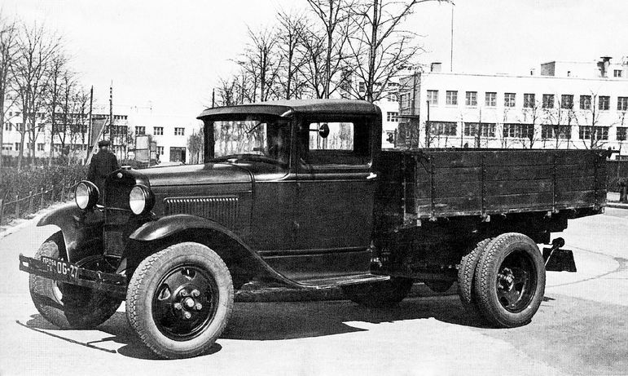

Первую страницу истории Горьковского Автомобильного Завода открывает легендарная «полуторка» ГАЗ-АА. 29 января 1932 года первый автомобиль НАЗ-АА (в последствии ГАЗ-АА, после переименования Нижнего Новгорода в Горький завод получил название ГАЗ) сошёл с конвейера только что запущенного в эксплуатацию завода.
Этот один из самых массовых советских довоенных автомобилей изначально был лицензионной копией американского грузовика Ford-AA, но в последствии ГАЗ был неоднократно модернизирован. Внешне ГАЗ-АА отличался от Форда кузовом.
На шоссе ГАЗ-АА разгонялся до 70 км/ч, мог перевозить 1,5 тонны груза (отсюда и название «полуторка»), а бензина расходовал 19,5 л на 100 км. Поначалу кабина автомобиля была деревянной, но уже с октября 1932 года «полуторка» обзавелась цельнометаллической кабиной. Во время войны конструкцию приходилось упрощать как только это было возможно: обтекаемые передние крылья были заменены г-образными гнутыми, кабина опять стала деревянной, исчезли двери, буфера, передние тормоза, а фару зачастую оставляли лишь одну. К концу войны, а именно, с 1943 года, ГАЗ-АА стал постепенно приобретать свой первоначальный облик, однако угловатые крылья и деревянная крыша так и остались на автомобиле до конца его конвейерной жизни. Необходимо отметить, что с 1938 г. началось производство модернизированной "полуторки" ГАЗ-ММ с новым двигателем. Внешне эти машины ничем не отличались от ГАЗ-АА.
Роль «полуторки» в истории СССР трудно переоценить. В 30-е годы эти автомобили трудились на поднятии народного хозяйства молодой страны, во время Великой Отечественной Войны эти грузовики использовались на фронте и в тылу, а после Победы они дослуживали свой век на восстановлении разрушенной войной державы.
Особенно велика роль ГАЗа-АА была в годы войны. «На 23 июня 1941 года в Красной Армии насчитывалось 151,000 «полуторок». Сложно сказать, что было бы, если бы армия не получила в кратчайший срок еще 200 000 единиц автомобильного транспорта, изъятых из народного хозяйства буквально в течение нескольких месяцев. Основная доля этого транспорта приходилась, естественно, на полуторатонный ГАЗ-АА.
ГАЗ-АА наряду с ЗиС-5 доставлял продовольствие в блокадный Ленинград по «Дороге жизни». Первая автоколонна из 60 «полуторок» пошла по льду 22 ноября 1941 года.
Всего стандартных ГАЗ-АА и его модификаций в СССР было выпущено чуть менее миллиона (а именно 908,000). До 1951 года каждым вторым автомобилем, выпущенным в Союзе, был бортовой ГАЗ-АА, а «полуторки» на ходу можно было встретить в хозяйствах разных уголков страны вплоть до начала 80-х годов. "Полуторка" послужила базой для создания целой серии автомобилей: модернизированного ГАЗ-ММ, самосвала ГАЗ-410, трёхосного грузовика ГАЗ-ААА, газогенераторного ГАЗ-42, полугусеничного ГАЗ-60, броневика БА-10, автобусов ГАЗ-03-30, ГАЗ-03-33, ГАЗ-05-193 и ГАЗ-55.

ГАЗ-АА
Многоцелевой (коммерческий) грузовой автомобиль ГАЗ-АА - советский вариант американского грузовика Ford АА. В довоенный период сборка автомобилей осуществлялась на московском заводе имени КИМ и в Ростове-на-Дону.

Серийные модификации:
Особенности конструкции: колесная формула 4x2, кабина комбинированной конструкции и деревянная грузовая платформа, четырехцилиндровый двигатель мощностью 42 л.с. и рабочим объемом 3285 см³, однодисковое сухое сцепление, четырехступенчатая коробка передач, подвеска передних колес на поперечной полуэлпиптической рессоре, задних — на двух продольных кантилеверных рессорах без амортизаторов, рабочий тормоз с механическим приводом.
ГАЗ-MM — модернизированный ГАЗ-АА. Увеличена мощность двигателя, изменены рулевой механизм, крепление задних рессор и др.
ГАЗ-42 — газогенераторный автомобиль на базе ГАЗ-АА.
Выпускался с 1939 по 1946 год. Изготовлено 33 840 машин.
ГАЗ-55 — санитарный автомобиль с полностью закрытым комбинированным (деревянный каркас с металлической обшивкой) кузовом для перевозки четырех лежачих и двух сидячих раненых. Выпускался с 1938 по 1945 год. Изготовлено 9130 машин.
ГАЗ-60 — полугусеничный грузовой автомобиль. Изготовлено 896 машин.
ГАЗ-03-30— 16-местный автобус с закрытым кузовом комбинированной конструкции. Изготовлено 18 613 машин.
ГАЗ-410— самосвал.

Краткая техническая характеристика автомобиля ГАЗ-ММ
Масса, кг:
без нагрузки | 1810
с полной нагрузкой | 3510
Грузоподъемность, т:
по шоссе | 1,5
по грунтовым дорогам | 1,5
Число мест:
в кабине | 2
в кузове | 16
Скорость движения, км/ч:
наибольшая | 70
средняя техническая:
по шоссе | 40
по грунтовой дороге | 20
Габаритные размеры, мм:
длина | 5335
ширина | 2040
высота | 1970
Колея, мм:
передних колес | 1405
задних колес | 1600
База, мм | 3340
Номинальный размер шин | 6,50-20"
Наименьший радиус поворота, м | 7,5
Наименьший дорожный просвет, мм | 200
Двигатель:
тип | 4-тактный карбюраторный
марка | ГАЗ-ММ
мощность, л/с | 50
число оборотов, об/мин | 2800
Применяемое горючее | бензин 2-го сорта
Емкость топливного бака, л | 40
Средний расход горючего на 100 км пробега с полной нагрузкой, л:
по шоссе | 18,5
по грунтовой дороге | 22
Запас хода по горючему, км:
по шоссе | 215
по грунтовой дороге | 180
Преодолеваемые препятствия:
наиб, угол подъема с полной нагрузкой, град. | 20
боковой крен с полной нагрузкой. град.
глубина брода, м | 0,6

